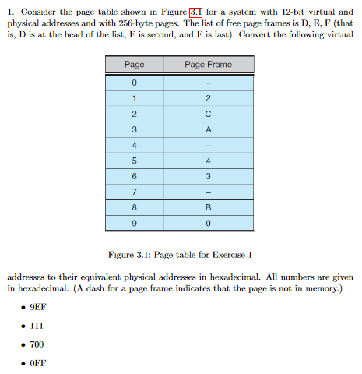

Size của địa chỉ ảo hay vật lý là 2^12 = 4096 bytes

Size của page là 256 bytes tương đương 8 bits

=> 4 bits cao là page number, 8 bits thấp là offset

9EF => page 9 => 0EF

111 => page 1 => 211

700 => page 7 => Free frame => D00

0FF => page 0 => Free frame => EFF